1. ***Lista de Exercícios 1 da área comum*** *– exs 1,13,23,29*
2. Escreva um programa para calcular a redução do tempo de vida de um fumante. Calcule randomicamente a quantidade de cigarros fumados por dia e quantos anos ele já fumou. Considere que um fumante perde 10 minutos de vida a cada cigarro, calcule quantos dias de vida um fumante perderá.
   1. Exiba o total em dias.
   2. Exiba o total em semanas
   3. Exiba o total em meses, dias considere todos os meses com 30 dias)
   4. Exiba o total em anos, meses, dias (considere todos os anos com 365 dias e os meses com 30 dias)
3. Associe a variáveis, seu primeiro nome, a sua data de nascimento, a data de nascimento de sua mãe e a data de nascimento de seu pai, como strings no formato ‘dd/mm/aaaa’.
4. Crie uma senha composta por: 2 letras sorteadas randomicamente de seu nome, seguidas da soma dos dias das datas de nascimento, seguidas do primeiro dígito do mês de nascimento de seu pai, seguido do segundo dígito do mês de nascimento de sua mãe e do ano de seu nascimento invertido.
5. Calcule a soma dos anos de nascimentos invertidos
6. Construa uma string no formato **s1$s2@s3** onde s1 é uma string com o dia do seu nascimento replicado 3 vezes, s2 é o mês de nascimento de sua mãe invertido replicado 2 vezes e s3 é a unidade do dia de nascimento de seu pai seguido da dezena e milhar do ano de nascimento do seu pai
7. Calcule o número PI usando um limite de acordo com o roteiro a seguir:
   1. Primeiro, escolha um número alto e guarde-o em x. Quanto maior ele for, mais preciso vai ser o cálculo.
   2. Depois, use o *x* na seguinte fórmula para calcular pi: x * sen(180 / x). Conforme o valor de *x* aumenta, o resultado vai se aproximar cada vez mais do valor da constante.

Observação: Escolha randomicamente 3 valores para x.

1. Calcule o número PI usando as funções arco-seno/inversa do seno, conforme o roteiro a seguir:
   1. Escolha um número qualquer entre -1 e 1 e armazene-o em x
   2. Use o número em x na fórmula abaixo e o resultado vai ser algo próximo de pi.

pi = 2 * (arcsen (sqrt(1 – x**2)) + abs (arcsen(x))).

* + - * "Arcsen" indica o seno inverso, em radianos.
      * “sqrt" é a raiz quadrada.
      * “abs" é o valor absoluto.

Observação:Escolha randomicamente 3 valores para x.

1. Crie a string alfabeto

>>>alfabeto = "abcdefghijklmnopqrstuvwxyz"

e, a partir da string alfabeto:

1. crie uma string com o primeiro caractere, o caractere do meio e o último caractere
2. Importe o módulo random
3. Veja o help da função choice : help(random.choice)
4. Veja o help da função randint : help(random.randint)
5. Mostre o caractere do alfabeto escolhido pelas duas funções (choice e o randint)
6. Um operador de crossover pode ser aplicado a duas strings s1 e s2 e consiste em sortear aleatoriamente um ponto de s1 e s2. Escolhido este ponto, então, é realizada a troca de informações de s1 e s2 tal como mostrado no esquema da Figura abaixo:

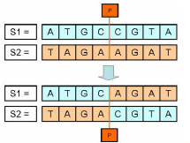

a) crie duas strings s1 e s2

b) considere um ponto de quebra sorteado via randint

1. Uma rampa plana, de 36 m de comprimento, faz ângulo de 30° com o plano horizontal. Uma pessoa que sobe a rampa inteira eleva-se verticalmente quantos m?

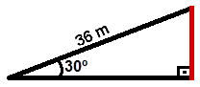

1. Um pequeno, porém horrível, alienígena está no topo da Torre Eiffel (que tem 324 metros de altura) e ameaça destruir a cidade de Paris! Um agente da MIB está no nível do chão, a 54 metros da Torre Eiffel, mirando sua arma a laser no alienígena. Em que ângulo, em graus, o agente deve disparar o laser?

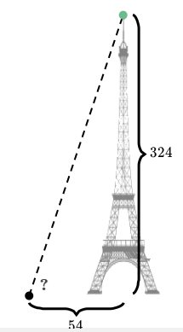

1. Ainda faltam dois sistemas solares para Lúcia visitar em sua viagem, mas sua espaçonave está com pouco combustível. O primeiro sistema, KA-7, está a 1. 200anos-luz  (a.l.) de distância, enquanto o segundo sistema, KA-11, está a 1. 700, a.l. Sua principal prioridade é visitar o sistema solar KA-7. Para determinar se ela também poderá visitar o KA-11, ela precisa calcular a distância entre KA-7 e KA-11. Se Lúcia vê um ângulo de ​​52º entre KA-7 e KA-11, qual a distância entre KA-7 e KA-11?  
   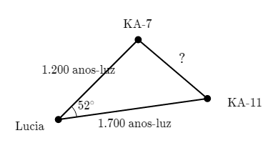
2. Uma família é composta por seis pessoas (pai, mãe e quatro filhos) que nasceram em meses diferentes do ano. Calcule as sequências dos possíveis meses de nascimento dos membros dessa família. (arranjo)(resposta = 665.280)

1. Em uma urna de sorteio de prêmios existem dez bolas enumeradas de 0 a 9. Determine o número de possibilidades existentes num sorteio cujo prêmio é formado por uma sequência de 6 algarismos. (151200)
2. Possuo 4 bolas amarelas, 3 bolas vermelhas, 2 bolas azuis e 1 bola verde. Pretendo colocá-las em um tubo acrílico translúcido e incolor, onde elas ficarão umas sobre as outras na vertical. De quantas maneiras distintas eu poderei formar esta coluna de bolas? permutação P10(4,3,2) ( 12600)
3. Em um torneio internacional de natação participaram cinco atletas europeus, dois americanos e um brasileiro. De quantos modos distintos poderão ser distribuídas as medalhas de ouro, prata e bronze?A(8,3)=336